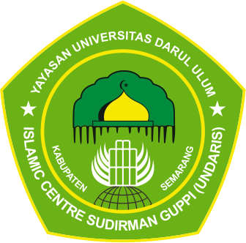
LAPORAN PENGABDIAN KEPADA MASYARAKAT
Pengenalan Penjualan Online dan Pembuatan Promosi di Media Sosial Pada CENTRA MEGA JENANG
Kecamatan Tengaran

Oleh :
Dr. Sri Rahayu, SE., M.Si 0606056901
Nunuk Supraptini, SE., MM 0614086601
Aulia Putri
Muhammad Robitul Amin

LEMBAGA PENELITIAN DAN PENGABDIAN KEPADA MASYARAKAT UNIVERSITAS DARUL ULUM ISLAMIC CENTRE SUDIRMAN GUPPI
UNGARAN
2024
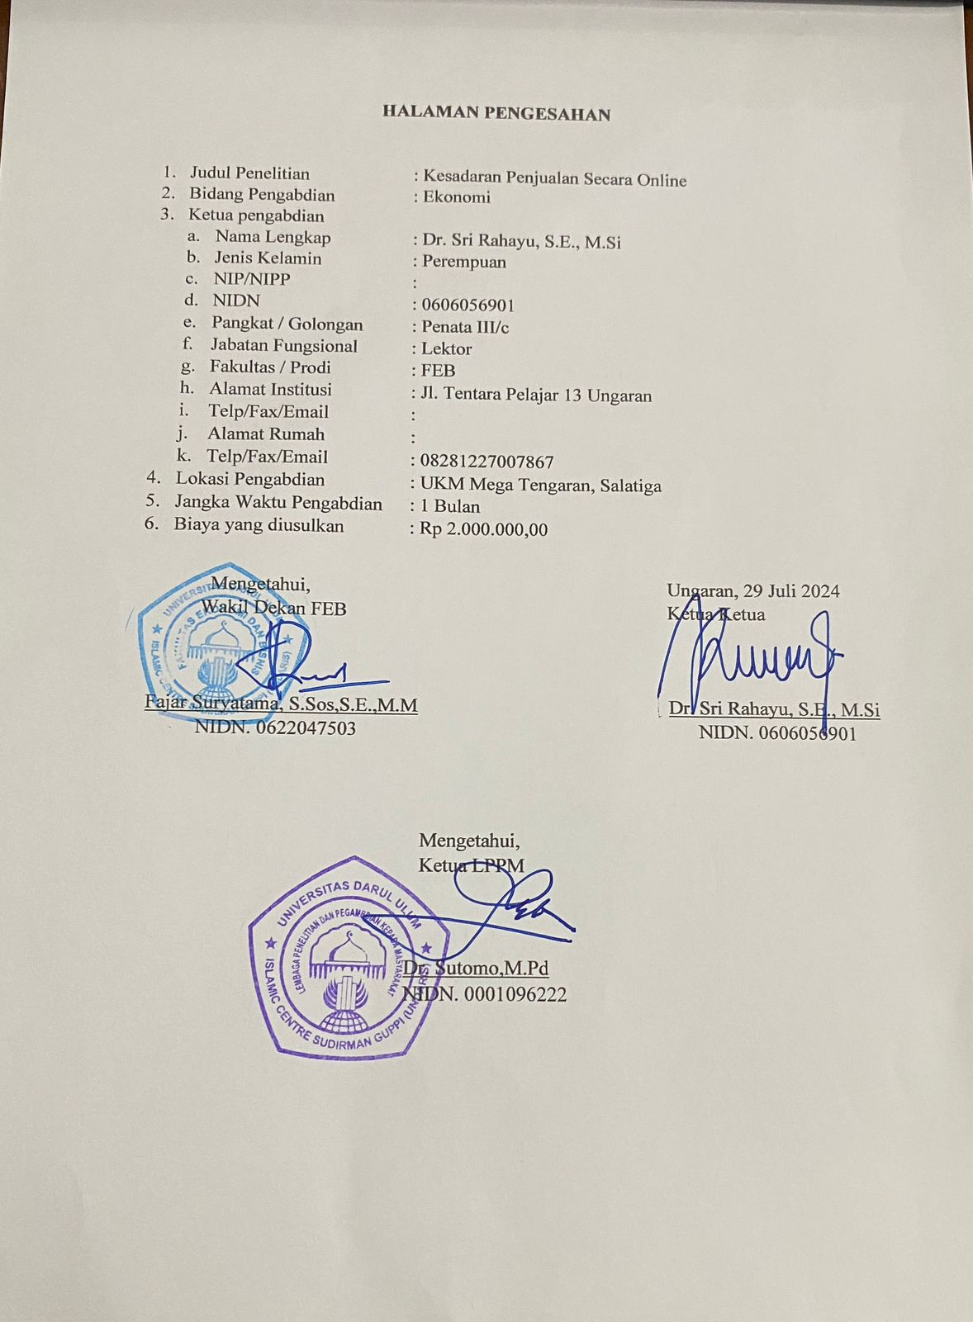

KATA PENGANTAR
Industi kecil dan menengah (IKM) makanan dan minuman saat ini memiliki peran yang sangat penting bagi perekonomian di Kabupaten Semarang, Untuk mempertahankan eksistensi usahanya IKM dituntut untuk menyesuaiakan diri dengan perubahan ekonomi dan pasar sehingga inovasi dan diversifikasi menjadi pilihan untuk dikembangkan. Salah satu IKM yang memiliki peran penting dan mudah ditemuai di Kecamatan Tengaran adalah IKM makanan yang memproduksi jenang diantaranya jenang antika, jenang maju jaya, jenang bu haji sumi, jenang enak, jenang rejeki dan jenang bu nurjanah dan tergabung pada Centra Mega Jenang.
Pola perubahan konsumsi dan belanja mayarakat menjadi salah satu masalah yang juga memberikan kontribusi terhadap jangkaun pasar,perubahan cara berbelanja yang saat ini sudah sangat familiar dengan mencari melalui media sosial menjadi tantangan tersendiri karena kurangnya pemahaman pelaku IKM Centra Mega Jenang terhadap penerapan teknologi.
Metode Penyuluhan ini meliputi ceramah, pelatihan pembuatan akun media sosial, serta pembuatan video promosi. Hasil evaluasi menunjukkan bahwa kegiatan ini berjalan lancar dan mendapat respons positif dari peserta. Anggota IKM merasa kegiatan ini sangat bermanfaat sebagai motivasi untuk mengembangkan pemasaran produk jenang mereka. Diharapkan, pelatihan ini dapat membuka peluang baru dalam meningkatkan penjualan serta keberlanjutan usaha mereka.
Kata Kunci : IKM; Pemasaran Digital; Media Sosial

DAFTAR ISI

KATA PENGANTAR 4
BAB I 4
PENDAHULUAN 5
A. Latarbelakang 5
B. Permasalahan dan Solusi 6
C. Tujuan 7
D. Metode Pengabdian 7
BAB II 8
PELAKSANAAN 8
A. Peserta 9
B. Pelaksanaan Pelatihan 9
C. Tempat 9
D. Waktu 9
BAB III 9
PENUTUP 9
A. Simpulan 10
B. Saran 10
DAFTAR PUSTAKA 10
Lampiran-lampiran 11
A. Surat Tugas 12
B. Daftar Hadir 14
C. Foto Kegiatan 15
CUPLIKAN MATERI 17

BAB I

PENDAHULUAN

Latarbelakang
Industi kecil dan menengah (IKM) makanan dan minuman saat ini memiliki peran yang sangat penting bagi perekonomian di Kabupaten Semarang,karena industri makanan dan minuman merupakan salah satu sektor ekonomi strategis dan berkembang pesat dalam beberapa dekade terakhir (Suprobowati at al.,2022) dan mampu mendukung perkembangan dan pertumbuhan pariwisata serta perekonomian masyarakat disekitar. Untuk mempertahankan eksistensi usahanya IKM dituntut untuk menyesuaiakan diri dengan perubahan ekonomi dan pasar sehingga inovasi dan diversifikasi menjadi pilihan untuk dikembangkan. Salah satu IKM yang memiliki peran penting dan mudah ditemuai di Kecamatan Tengaran adalah IKM makanan yang memproduksi jenang diantaranya jenang antika, jenang maju jaya, jenang bu haji sumi, jenang enak, jenang rejeki dan jenang bu nurjanah dan tergabung pada Centra Mega Jenang. Usaha jenang di Tengaran menjadi salah satu mata pencaharian yang sekaligus sebagai penopang hidup keluarga yang dirintis sejak tahun 1950-an. Jenang merupakan kuliner tradisional yang sampai sat ini masih banyak dicari selain sebagai camilan juga sebagai suguhan dan pelengkap pada acara- acara hajatan. Jenang produksi dari Centra Mega jenang dibuat dari campuran beras ketan, kelapa, gula merah dan tanpa bahan pengawet. Proses produksi yang digunakan masih sangat tradisional dalam rangka untuk menjaga kekhasan rasanya. jenang membutuhkan waktu 4-5 jam dan masih dikerjakan dengan menggunakan alat tradisional berupa kenceng dan diaduk dengan tenaga manusia.
Produksi Centra Mega Jenang lainya adalah wajik, jadah, dan krasikan, makanan ini masih eksis meskipun mendapatkan gempuran dari aneka makanan yang kekinian yang lebih bervariasi dan memiliki daya tarik yang besar diantaranya lebih praktis, dan cepat dalam penyajianya sehingga kondisi ini menjadikan tingkat persaingan semakin ketat untuk merebut pangsa pasarnya. Dalam rangka menghadapi persaingan dan tetap mendapatkan pasar yang stabil perlu upaya-upaya diantaranya menerapkan strategi bersaing, menurut (rangkuti, 2009) strategi adalah alat untuk mencapai tujuan. Tujuan utama adalah agar mampu melihat secara obyektif kondisi internal dan eksternal agar dapat mengantisipasi lingkungan eksternalnya. Beberapa strategi yang diupayakan adalah meningkatkan kualitas produk dengan inovasinya, memahami dan lebih mengenali pasarnya, Pemasaran (marketing) merupakan sebuah konsep ilmu dalam strategi bisnis yang bertujuan untuk mencapai kepuasan yang berkelanjutan bagi stakeholder. (Hasan, 2009)juga meningkatkan kemampuan dan pengetahuan para pelaku IKM serta yang lebih penting adalah mengenalkan penjualan secara online dan cara berpromosi melalui media sosial dengan memanfaatkan marketplace dan digitalisasi pemasaran. Pengembangan pemasaran melalui teknologi, sehingga IKM dapat lebih familiar dengan teknologi dan mampu memperluas jangkauan pasar mereka.

Permasalahan dan Solusi
Berdasarkan pada hasil observasi dan pendampingan yang telah dilakukan bersama dengan mahasiswa maka beberapa masalah yang dihadapi oleh IKM Centa Mega Jenang adalah sebagai berikut
- Pemasaran yang masih menggunakan cara tradisional
- Promosi yang kurang
- Jangkauan pasar yang masih sempit
Pemasaran tradisional merupakan pemasaran yang berdasarkan pada kegiatan menjual barang kepada pembeli yang strateginya terbatas pada pemberian diskon, beriklan, brosur, katalog dan lainya. Sebenarnya cara ini membutuhkan biaya yang lebih besar karena cara ini biasanya dilakukan dengan beriklan di radio, televisi, dan media cetak sehingga membutuhkan investasi yang cukup besar disamping efektivitasnya tidak maksimal karena tidak bisa melacak respon dan sasaran targetnya. Traditional marketing memandang konsumen sebagai pembuat keputusan yang rasional atas produk yang mereka pilih (Muallif, 2014),Kelemahan lain dari pemasaran secara tradisional adalah terjadinya komunikasi satu arah yang dalam hal ini tidak dapat membangun hubungan dengan pelanggan. Promosi juga sangat kurang hanya mengandalkan penjualan dipasar dan menunggu pesanan saja sehingga jangkauan pemasaran masih sangat sempit .
Pola perubahan konsumsi dan belanja mayarakat menjadi salah satu masalah yang juga memberikan kontribusi terhadap jangkaun pasar,perubahan cara berbelanja yang saat ini sudah sangat familiar dengan mencari melalui media sosial menjadi tantangan tersendiri karena kurangnya pemahaman elaku IKM Centra Mega Jenang terhadap penerapan teknologi, saat ini konsumen cukup melihat produk melalui media sosial untuk melihat deskripsi produk yang diinginkan, membandingkan harganya, membandingkan tampilan kemasanya, dan mencermati testimoni dari pembeli yang sudah bertransaksi sehingga dapat mengurangi kekecewaan terhadap produk yang dibeli, termasuk dalam hal ini adalah makanan jenis jenang. Banyak dari pengrajin jenang yang sudah memasarkan produknya secara online melalui media sosial, marketplace, oleh sebabitu perlu kiranya IKM cebtra Mega Jenang ini mendapatkan solusi dari permasalahan yang dihadapi.
Dengan permasalahan tersebut maka solusi yang dapat diberikan adalah
- Memberikan pemahaman dan pelatihan kepada anggota IKM Centra Mega Jenang untuk bersama sama membuat website dengan dibantu oleh mahasiswa
- Mendorong para IKM Centra Mega jenang untuk membuat konten-konten sederhana terlebih dahulu dengan memanfaatkan media sosial
- Melakukan interaksi dengan pelanggan agar pelanggan lebih familiar dengan produk dan pelayanan yang baik
- Membuka toko online/E-commerce
Adapun langkah langkahnya adalah sebagai berikut

Target konsumen
IKM Centra Mega Jenang
Webside dodolan
Search Egine Marketing
Membuat Medsos
Facebook, IG, Instagram,Tik tok,youtube
ads Digital
geogle ads,facebook, Instagram,tik tok

Gambar 1
Langkah-langkah pelaksanaan kegiatan Pengabdian Kepada Masyarakat
Pada IKM Centra Mega Jenang

Tujuan
  - Mengidentifikasi faktor-faktor yang menghambat pemasaran jenang di Centra Mega Jenang.
  - Mengembangkan stretegi pemasaran yang efektif untuk meningkatkan penjualan Centra Mega Jenang.
  - Membuat media pemasaran online untuk memaksimalkan penjualan produk jenang di Centra Mega Jenang.

Metode Pengabdian
Kegiatan Pengabdian Kepada Masyarakat yang dilaksanakan pada IKM Centra Mega Jenang merupakan kegiatan yang menindaklanjuti dari kegiatan program Fakultas Ekonomi dan Bisnis berupa pendampingan IKM yang bekerjasama dengan Dinas Perindustrian, Perdagangan, koperasi dan UMKM Kab Semarang, sehingga kegiatan Pengabdian kepada masyarakat ini dilaksanakan dengan menggunakan
  - Metode ceramah
Metode ceramah dilakukan dengan maksud memberikan gambaran kepada anggota IKM Centra Mega Jenang tentang perlunya menyesuaikan diri dengan perkembangan teknologi terutama dalam bidang pemasaran produk yang semakin ketat persainganya, pemasaran dengan cara konvensional atau tradisional saat ini tidak lagi bisa diandalkan untuk memenangkan pasar, sehingga sangat perlu bagi pelaku usaha untuk mau belajar dan membuka diri terhadap perkembangan jaman dan teknologi.
  - Pelatihan pembuatan akun media sosial
Dalam kegiatan pembuatan akun media sosial dalam kegiatan Pengabdian Masyarakat ini melibatkan mahasiswa, mereka yang mengajari para anggota IKM untuk membuat akun, satu persatu dibantu sampai mereka paham dan bisa memiliki akun terlebih dahulu
  - Pembuatan Vidio Promosi
Untuk pembuatan vidio promosi , memberikan penjelasan tentang perlunya vidio pendukung yang kontennya mengenai proses, produk, dan pemasarannya. Vidio hendaknya dibuat semenarik mungkin untuk dapat menarik konsumen. Hal ini sangat penting agar konsumen yang sedang mencari produk jenang terdorong untuk membeli dan berbelanja memlalui media sosial.

Metode Pengabdian

Rencana Kegiatan
Untuk menerapkan strategi pemasaran digital di Centra Mega Jenang
Metode ceramah

Membantu membuat webside, media sosial, dan e-commerce

Membantu dalam mengoptimalkan website, media sosial, dan e-commerce
Pelatihan pembuatan akun media sosial

Membantu dalam membuat konten yang menarik di media sosial

Pembuatan Vidio Promosi
Membantu dalam beriklan di media sosial

Gambar : 2
Metode Pelaksanaan Pengabdian

BAB II

PELAKSANAAN

- Peserta
Peserta pada kegiatan pengenalan Penjualan Online dan Pembuatan Promosi di Media Sosial Pada Centra Mega Jenang adalah seluruh IKM yang tergabung dalam dalam centra yang diikuti oleh 8 peserta. pelaksanaan kegiatan ini menggunakan metode partisipasi (Participation action) yaitu pelaksanaan kegiatan dengan pendekatan yang melibatkan peserta memahami permasalahan secara langsung.

- Pelaksanaan Pelatihan
Dalam pelaksanaan kegiatan sebagaimana telah diuraikan dibab sebelumnya, kegiatan ini dilaksanakan dengan dengan tiga metode pelaksanaan yang diawali dengan kegiatan ceramah tentang pentingnya penjualan online dan promosi di media sosial serta persiapan apa saja yang diperlukan untuk dapat menjual secara online dan promosi di media sosial.
Pemaparan materi dilakukan dengan menggunakan media LCD dan HP secara langsung sehingga para peserta dapat mengikuti dengan lebih mudah dan lebih menarik dan menantang, hal ini dikarenakan para peserta sebagian besar adalah ibu-ibu yang biasanya hanya dapat mengoperasikan HP hanya untuk WhatsApp dan foto-toto saja. Dengan kondisi yang demikian maka peran mahasiswa sangat penting untuk mengajari dan mendampingi dengan sabar (memberikan tutorial) dalam pembuatan akun sesuai media sosial yang familiar dengan mereka yang akan digunakan untuk memasarkan dan mempromosikan produknya secara online. Sebagian ada yang menggunakan facebook saja , ada juga yang menggunakan instagram dan tiktok, hal ini sangat tergantung pada kemampuan mereka untuk mengoperasikannya
- Tempat
Lokasi pengabdian dilaksanakan di Centra Mega Jenang Kecamatan Tengaran, di rumah ketua dan produsen jenang. Rumah produksi beralamat di Dusun Kaligintung Desa Karangduren Kecamatan Tengaran

- Waktu
- Hari / Tanggal : Sabtu, 3 Agustus 2024
- Waktu : 13.30 WIB
- Tempat : UKM Mega Jenang Tengaran, Salatiga

BAB III

PENUTUP

- Simpulan
- Pengabdian masyarakat yang dilaksanakan pada Centra Mega jenang terlaksana sesuai rencana dan berjalan lancar.
- Kegiatan ini diikuti oleh seluruh IKM anggota Centra Mega Jenang dan direspon sangat positip karena kegiatan ini dirasakan bermanfaat dan menjadi motivasi bagi mereka.
- Pelatihan ini diharapkan akan menjadi pembuka peluang pemasaran produk jenang pada Centra Mega Jenang

- Saran
Pendampingan IKM centra Mega jenang yang sudah dilaksanakan dan dilanjutkan dengan kegitan pengabdian kepada masyarakat hendaknya bisa terus berkelanjutan sehingga akan diperoleh hasil yang maksimal

DAFTAR PUSTAKA

Rangkuti, F (2009), Analisis SWOT Teknik membedah Kasus Bisnis, Jakarta Gramedia: Pustaka Umum.
Hasan, Ali. (2009). Marketing. Jakarta: Media Presindo
Muallif, M. (2014). Pengaruh Experiential Marketing terhadap Loyalitas Nasabah di PT. Mitra Dana Putra Utama Finance

Lampiran-lampiran

- Surat Tugas
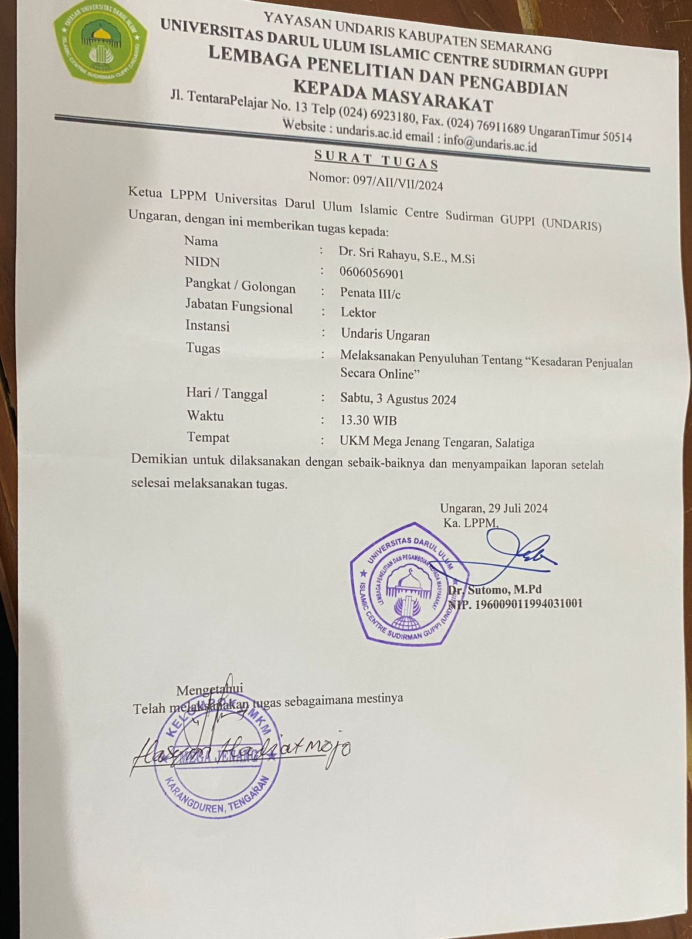
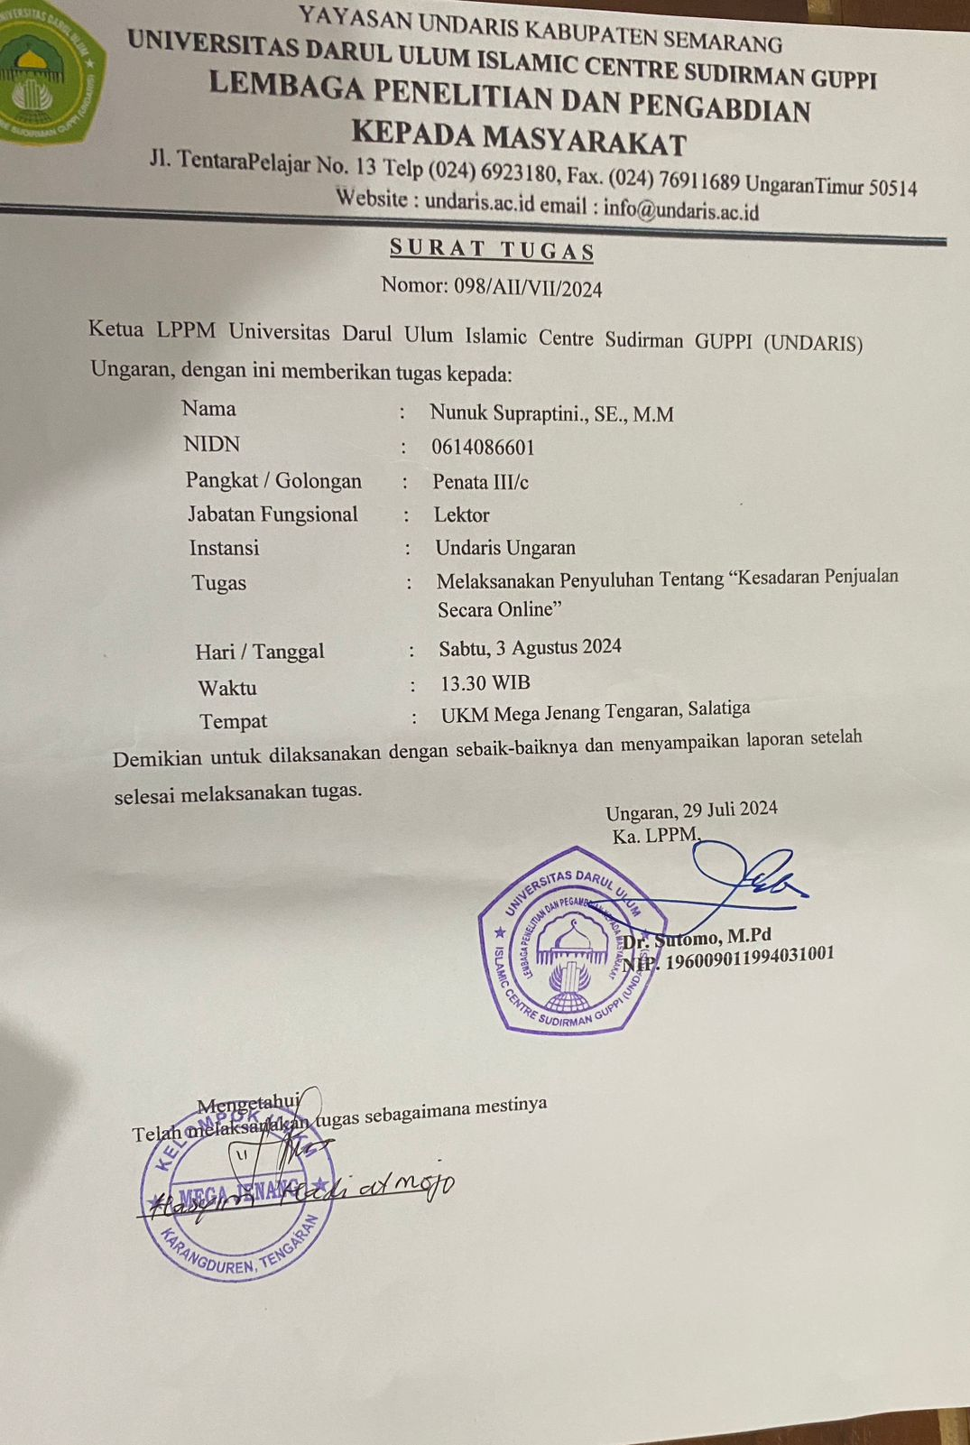

- Daftar Hadir
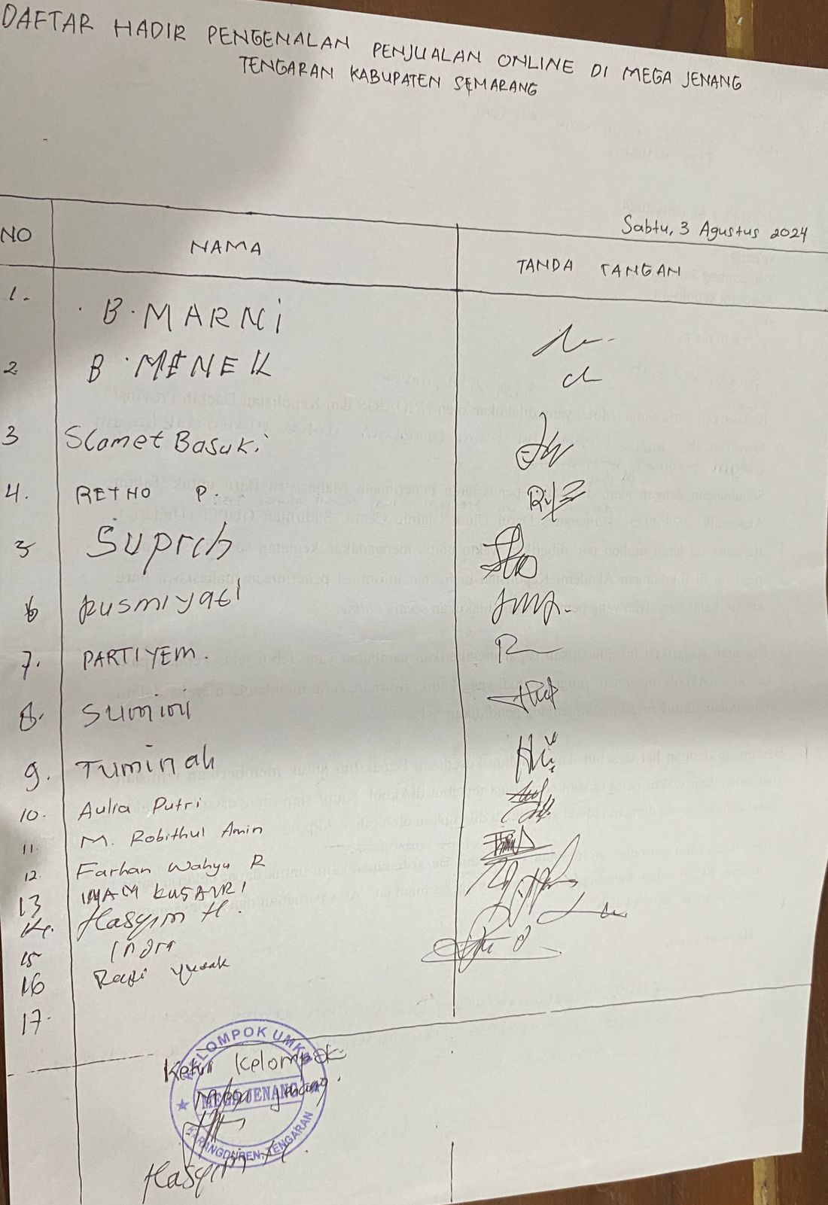

- Foto Kegiatan

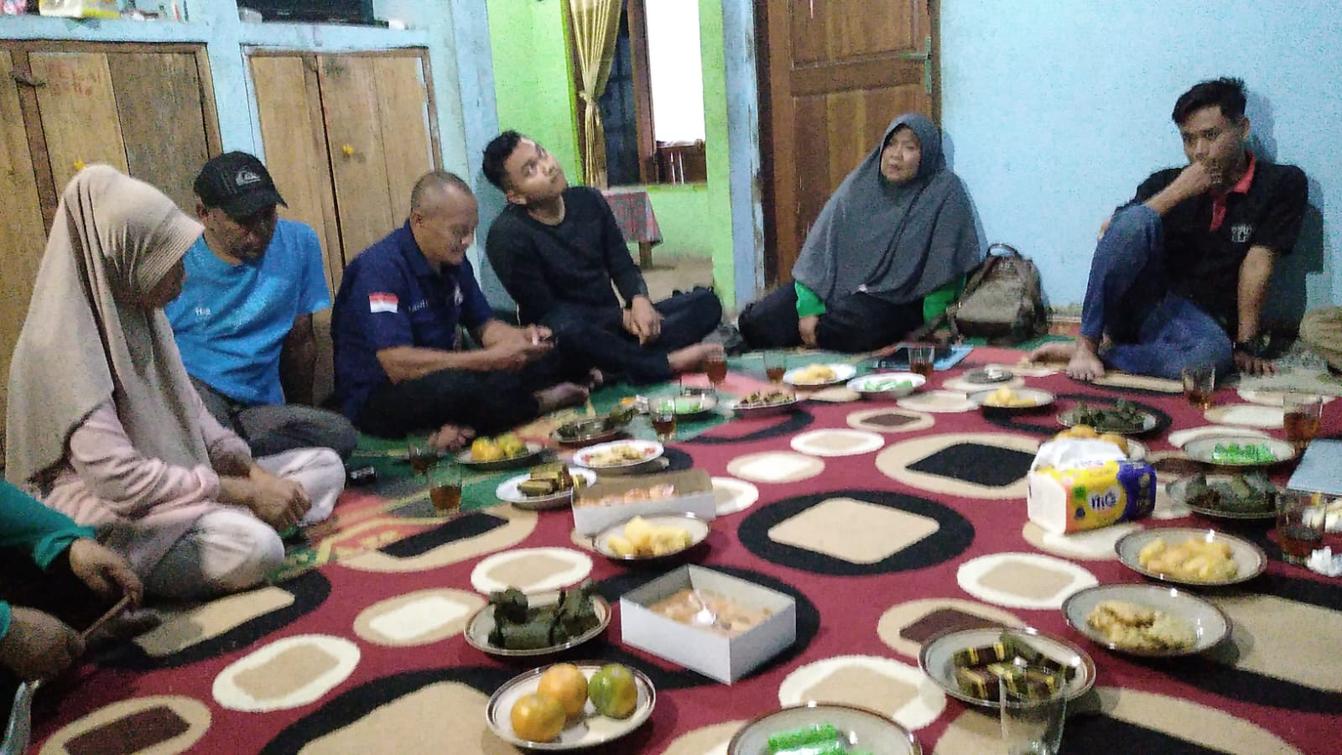

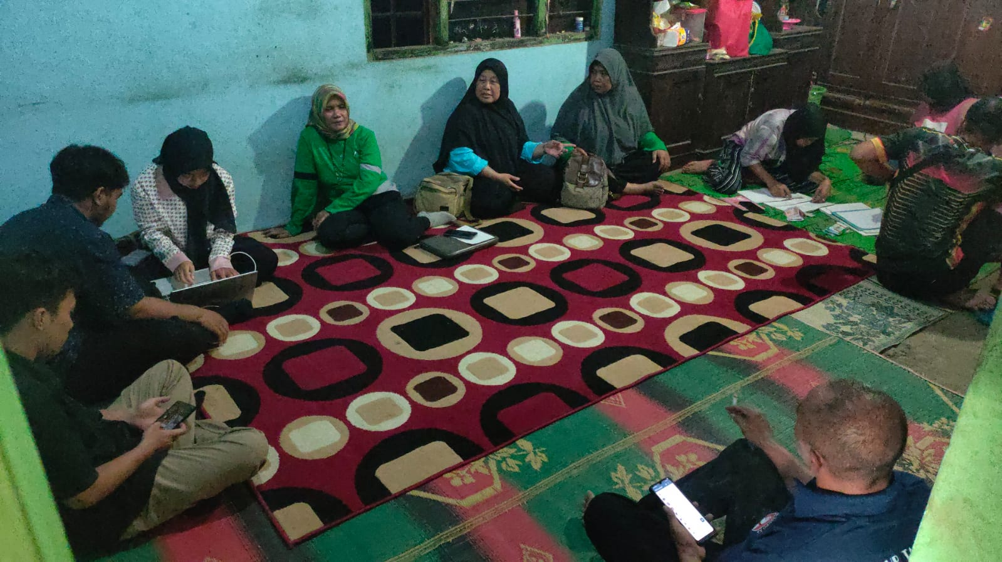

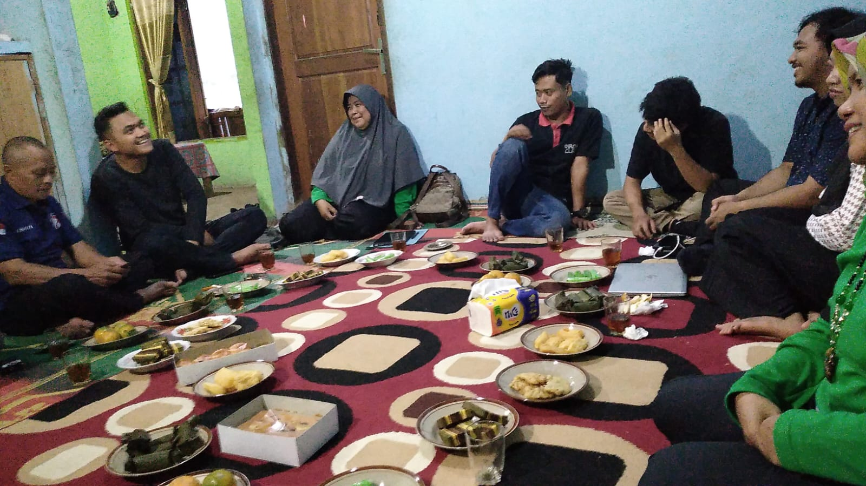

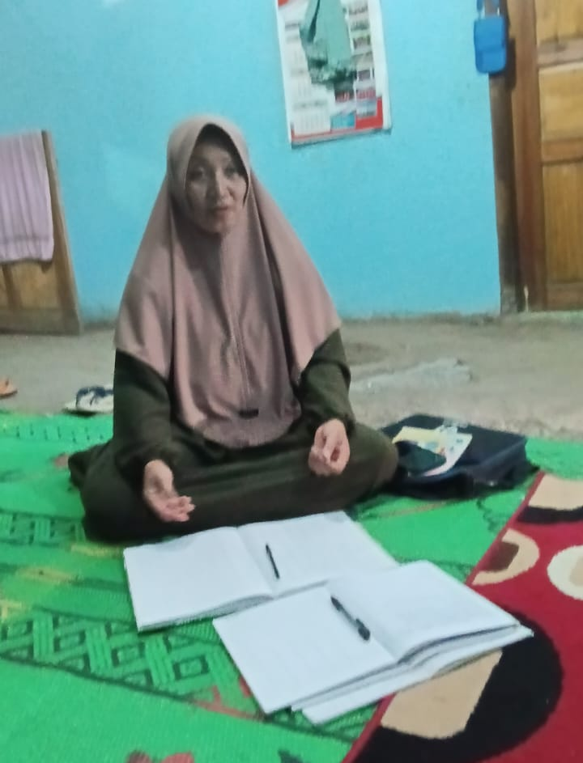

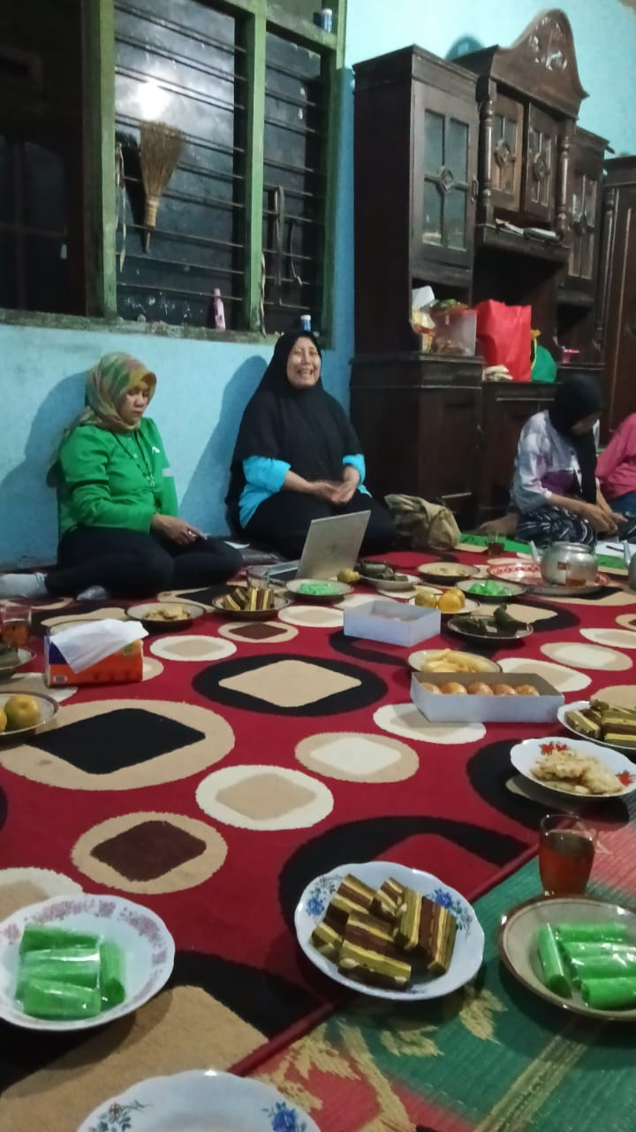

CUPLIKAN MATERI

